臺南市歸仁區公所CEDAW宣導辦理成果
辦理機關單位 | 臺南市歸仁區公所／ 人文課
辦理日期 | 111年9月9日
活動名稱 | 2022歸仁『綠』野仙蹤-萬步健走賞花趣
活動對象 | 一般民眾
活動人數 | 男：450人 女： 550人 共計約 1000人
活動內容 | - 宣導媒材內容概述：  本年度「2022歸仁『綠』野仙蹤-萬步健走賞花趣」活動，活動當天設攤向民眾宣導弱勢群體避難等相關知識，並於攤位餐點領取處之民眾醒目點張貼「弱勢避難報你知」(民政局版)CEDAW之宣導文宣，及舞台區安排「有獎徵答」活動，鼓勵民眾踴躍回答有關弱勢群體避難等知識，以確保當災害發生時，弱勢群體能準確地了解避難訊息並獲得即時的協助，期望藉由本活動宣導，期以消除一切形式歧視，並落實實質性別平等。  - 宣導過程概述：  本次宣導主要係藉由「2022歸仁『綠』野仙蹤-萬步健走賞花趣」活動辦理時，設攤向民眾宣導弱勢群體避難等相關知識，並於攤位餐點領取處張貼「弱勢避難報你知」(民政局版)CEDAW之宣導文宣，及舞台區安排「有獎徵答」活動，鼓勵民眾踴躍回答有關弱勢群體避難等知識，期望透過本次宣導活動，讓民眾更了解CEDAW相關知識，進而消除刻板印象之性別歧視，並落實實質平等。
活動照片 | 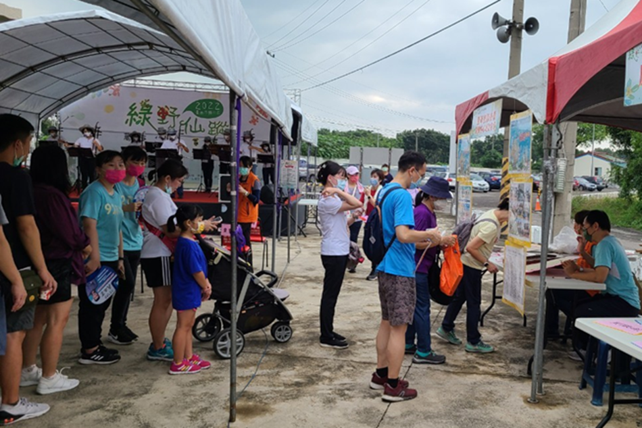
照片說明：向民眾宣導弱勢群體避難等相關知識。
活動照片 | 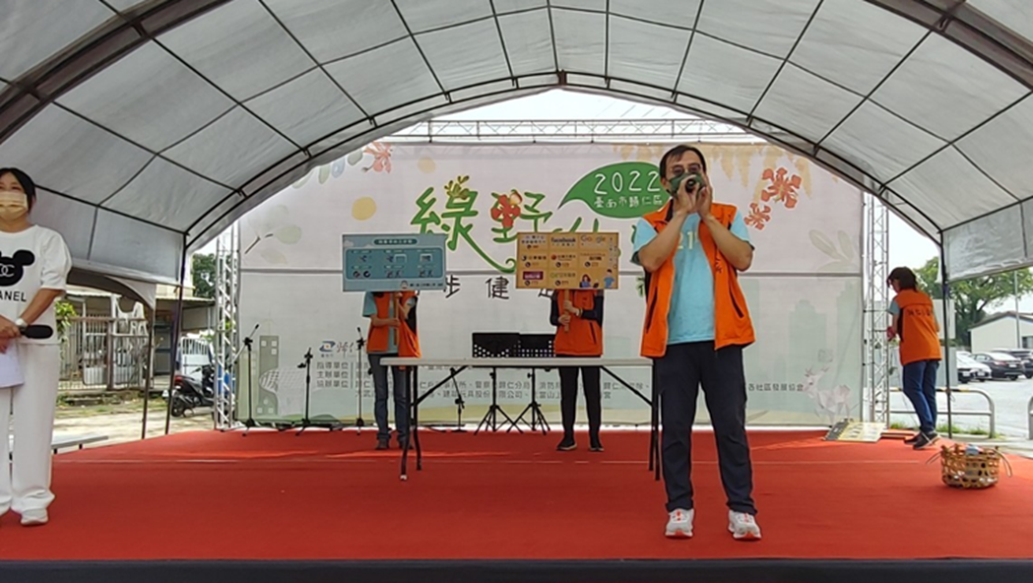
照片說明：安排「有獎徵答」活動，向民眾宣導弱勢群體避難等相關知識。
活動照片 | 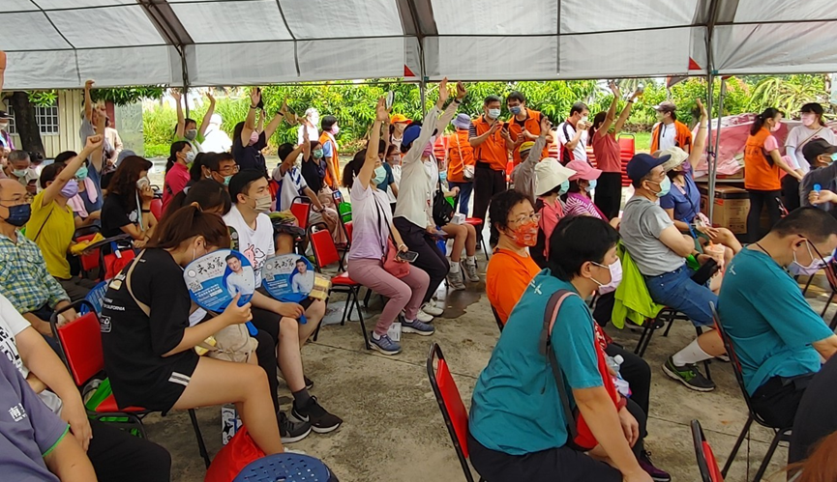
照片說明：安排「有獎徵答」活動，向民眾宣導弱勢群體避難知識。
活動照片 | 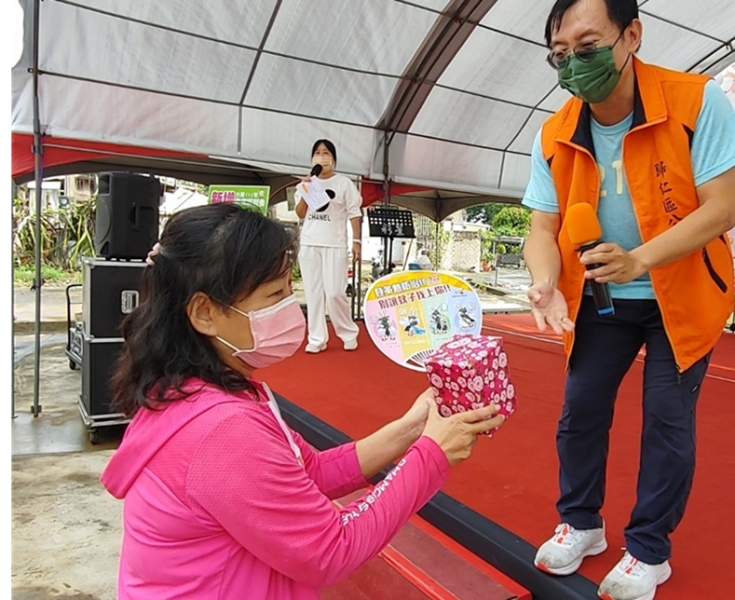
照片說明：安排「有獎徵答」活動，向民眾宣導弱勢群體避難知識。

活動照片 | 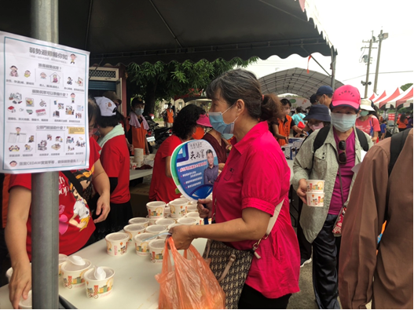
照片說明：於餐點領取處民眾醒目處張貼「弱勢避難報你知」(民政局版)CEDAW宣導文宣，並向民眾宣導弱勢群體避難等相關知識。
活動照片 | 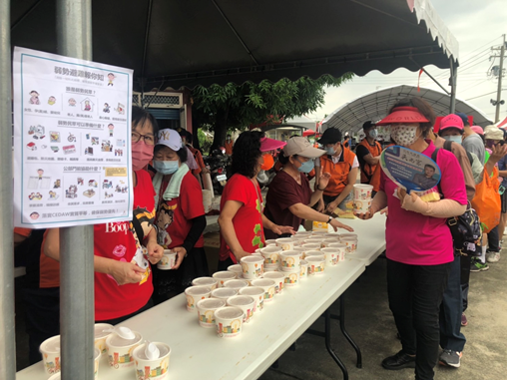
照片說明：於餐點領取處民眾醒目處張貼「弱勢避難報你知」(民政局版)CEDAW宣導文宣，並向民眾宣導弱勢群體避難等相關知識。

